**BÁO CÁO**

**THIẾT KẾ GIAO DIỆN NGƯỜI DÙNG**

**INT3115_1**

**Nhóm 7**

**Tuần 1**



**Thành viên Nhóm 7:**

| Huỳnh Tiến Dũng (Nhóm trưởng) | 21020007 |
| --- | --- |
| Nguyễn Kim Quang Huy | 21020077 |
| Trương Minh Đức | 21020307 |
| Quách Lê Hải Anh | 21020750 |

**Mục lục**

**I. Các ví dụ giao diện tốt dành cho thiết bị di động 3**

1. Phần mềm Headspace trên Android 3

2. Phần mềm Instagram 6

3. Phần mềm Steam 9

4. Phần mềm NewsBuddy 11

**II. Các ví dụ giao diện xấu dành cho thiết bị di động 13**

1. Phần mềm FileManager trên Android 13

2. Phần mềm VNU-LIC 17

3. Phần mềm gpsGuide 19

4. Phần mềm mạng xã hội giao tiếp Friendster 20

**III. Phân công công việc 22**

# Các ví dụ giao diện tốt dành cho thiết bị di động

## Phần mềm Headspace trên Android

* **Thành viên phân tích**: Huỳnh Tiến Dũng - 21020007
* **Tổng quát phần mềm**: Headspace là một phần mềm hướng dẫn, hỗ trợ thiền (meditate) với các bài hướng dẫn có hoạt ảnh sinh động giúp cải thiện sức khỏe tinh thần cho người sử dụng.
* **Phân tích**:
  + Yêu cầu chương trình: Phần mềm đáp ứng đầy đủ các nhu cầu thiền cơ bản và nâng cao.
  + Tính dễ dùng
    - Một số ưu điểm về giao diện:
      * Thanh navigation dưới thể hiện rõ ràng các nội dung và chỉ tập trung vào những nội dung chính của phần mềm giúp người sử dụng dễ dàng sử dụng mà không bị bối rối. Mục nội dung đang được sử dụng sẽ có icon được in đậm. (Xem Hình 1.1, 1.2)
      * Màu sắc tương phản dịu nhẹ, hợp mắt, làm nổi bật các bài tập rất dễ chịu. (Xem Hình 1.1, 1.2)
      * Mục tìm kiếm bài tập được chia ra làm các mục khác nhau với màu sắc rõ ràng, bắt mắt cùng với thanh tìm kiếm vừa vặn. (Xem Hình 1.3, 1.4)
      * Mục người dùng thể hiện rõ ràng thông tin người dùng. Icon cài đặt ở góc trên phải dễ nhìn và chứa đầy đủ các cài đặt của phần mềm. (Xem Hình 1.5, 1.6)
  + Tính tương tác
    - Một số ưu điểm:
      * Chuyển hướng trong phần mềm rất dễ dàng. Để chuyển hướng tới mục nội dung rất dễ do các tính năng được bố cục hợp lí và tập trung ở tại 1 chỗ.
      * Phần mềm load nhanh và mượt.
  + Chức năng của chương trình: Phần mềm đáp ứng rất tốt các yêu cầu cơ bản và nâng cao bao gồm:
    - Thiền: Headspace cung cấp các buổi hướng dẫn thiền và bài tập tập tâm thức để giúp quản lý căng thẳng, lo âu và những thách thức hàng ngày.
    - Gợi ý cá nhân hàng ngày: Phần mềm cung cấp các gợi ý thiền cá nhân dựa trên hoạt động và sở thích của bạn hàng ngày.
    - Giảm căng thẳng: Phần mềm cung cấp các buổi hướng dẫn giúp giảm căng thẳng, các buổi tập thở và chiến lược đối phó với nhiều cảm xúc khác nhau.
    - Tập trung và hiệu suất công việc: Headspace bao gồm các buổi thiền để cải thiện sự tập trung, cùng với âm nhạc và danh sách phát giúp tăng hiệu suất công việc.

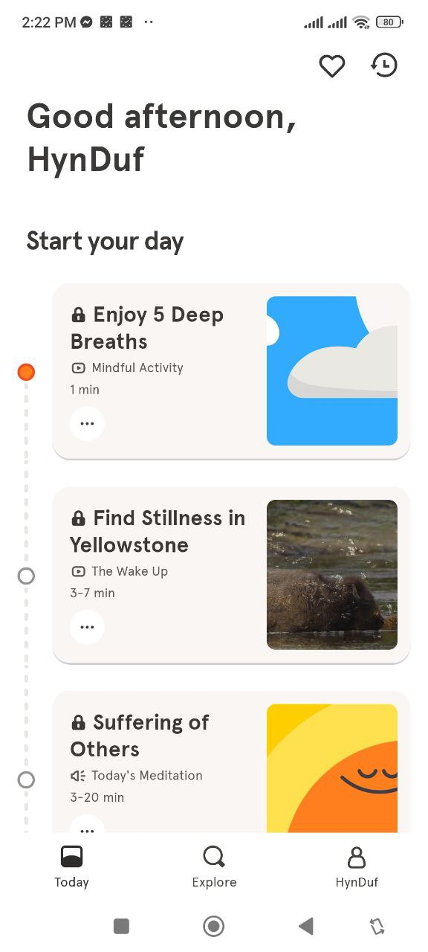 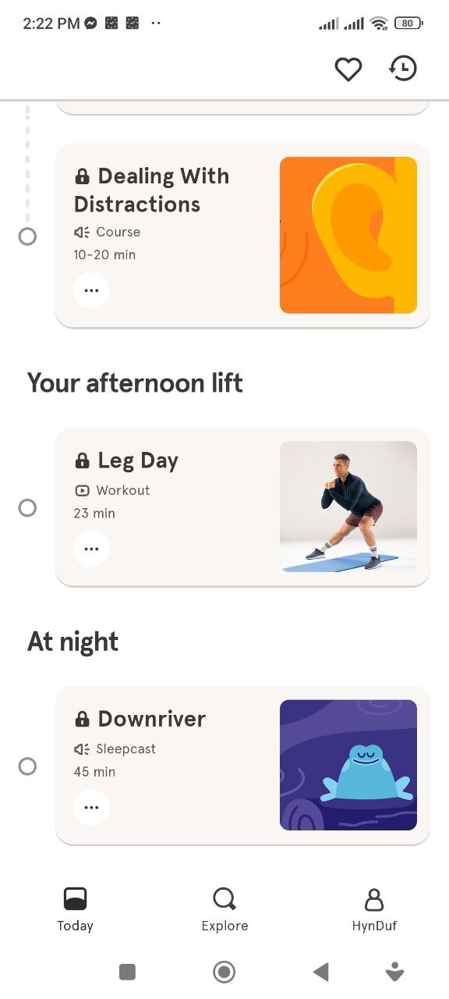

Hình 1.1 Hình 1.2

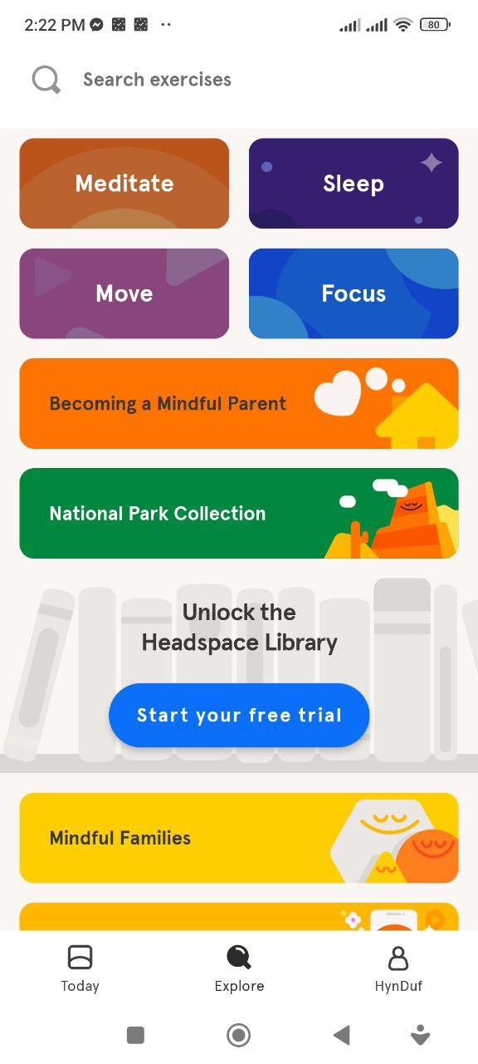 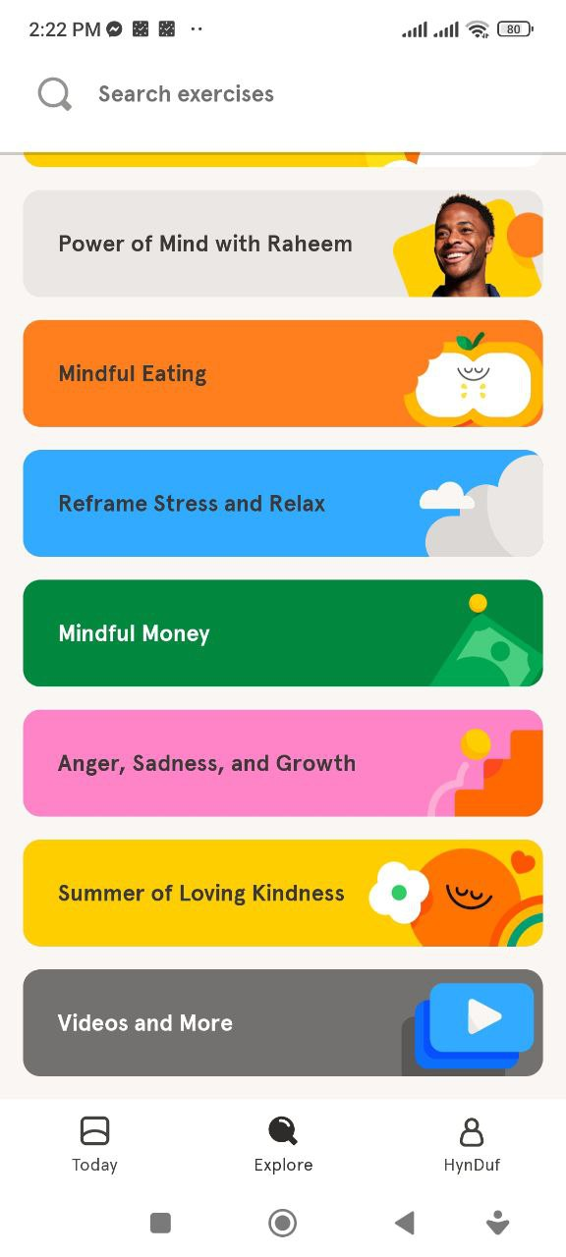

Hình 1.3 Hình 1.4

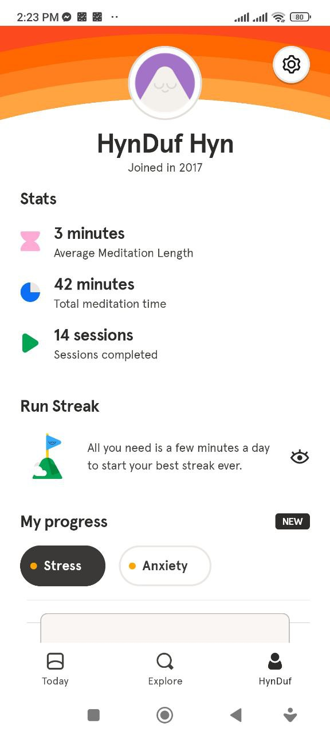 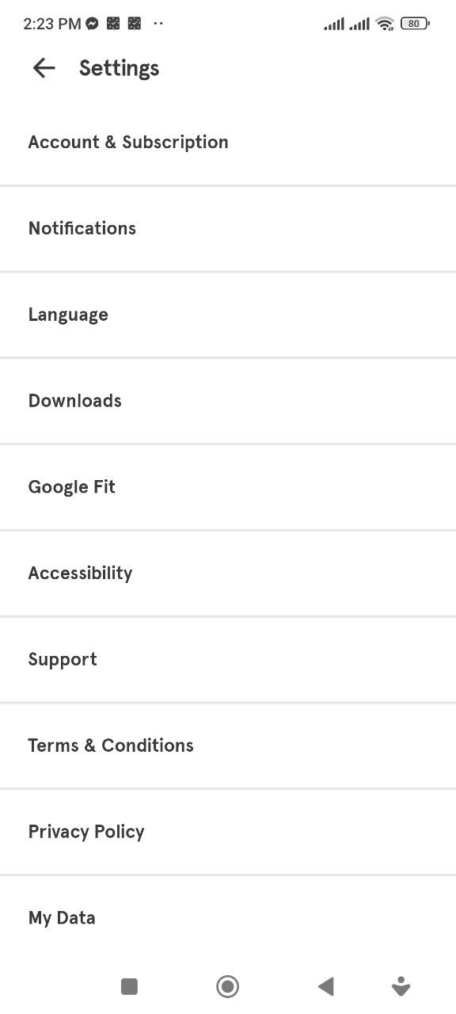

Hình 1.5 Hình 1.6

## Phần mềm Instagram

* **Thành viên phân tích**: Nguyễn Kim Quang Huy - 21020077
* **Yêu cầu chương trình*:*** Instagram là một ứng dụng mạng xã hội chia sẻ hình ảnh, video nên giao diện tối giản để tập trung vào các bức ảnh/video tốt hơn. Bên cạnh đó, đối tượng hướng đến từ mọi lứa tuổi, địa điểm nên giao diện phải đảm bảo dễ sử dụng, dễ tìm hiểu và thân thiện với người dùng
* **Tính dễ dùng*:***
  + Phù hợp để sử dụng: Ứng dụng có vừa đủ các chức năng quay phim, chụp ảnh, đăng tải, tương tác với những người dùng khác.
  + Dễ học: Ứng dụng có tính dễ học cao, các nút có chữ rõ ràng để biểu thị rõ chức năng của nó. Các chức năng có giao diện đơn giản, có các biểu tượng rõ ràng thể hiện đúng ý nghĩa chức năng đó giúp người dùng dễ nhận
  + Các tác vụ hiệu quả: Các thao tác với chức năng đơn giản, ngắn gọn nên là người dùng có thể thao tác nhanh, có lưu lại lịch sử tìm kiếm để gợi ý khi người dùng sử dụng, nên tăng tốc độ tìm kiếm của người dùng. Có các phím tắt như lướt sang trái để chuyển đến chế độ quay chụp, lướt sang phải sẽ chuyển đến trang tin nhắn
  + Dễ nhớ: Vì các chức năng có giải thích rõ ràng nên là khi mình sử dụng lại sau một thời gian lâu không sử dụng có thể sử dụng một cách nhanh chóng và dễ dàng
  + Dễ hiểu: Các chức năng có giải thích rõ ràng là nó sẽ làm nhiệm vụ gì, hướng dẫn chi tiết từng bước một khiến người dùng dễ hiểu nó sẽ làm gì
* **Tính tương tác*:*** 
  + Về màu sắc: màu sắc của ứng dụng có độ tối giản, chỉ có màu trắng của background và màu đen của chữ; làm nổi bật được hình ảnh, video, story – nội dung chính của ứng dụng.
  + Về các biểu tượng: các biểu tượng có kích thước phù hợp, được sắp xếp một cách khoa học, nổi bật và mang ý nghĩa về chức năng mà nút đó thể hiện
  + Về chữ: chữ có kích thước vừa phải, nổi bật, ngắn gọn, dễ đọc
  + Thao tác: các thao tác đơn giản, nhanh chóng
  + Tương tác với người dùng khác: chỉ cần một vài thông tác đơn giản đã có thể tương tác với người khác: like, bình luận, repost, reel, direct message …
* **Chức năng của chương trình*:***
  + Đăng ảnh/video, có thể tạm thời (story) hay bài đăng (post, IGTV)
  + Tìm kiếm và khám phá các nội dung thông tin từ các tài khoản, các hashtag, các nội dung đề xuất
  + Nhắn tin
  + Quảng cáo hình ảnh
  + Mua sắm, bán hàng
  + Giải trí
  + Sáng tạo nội dung

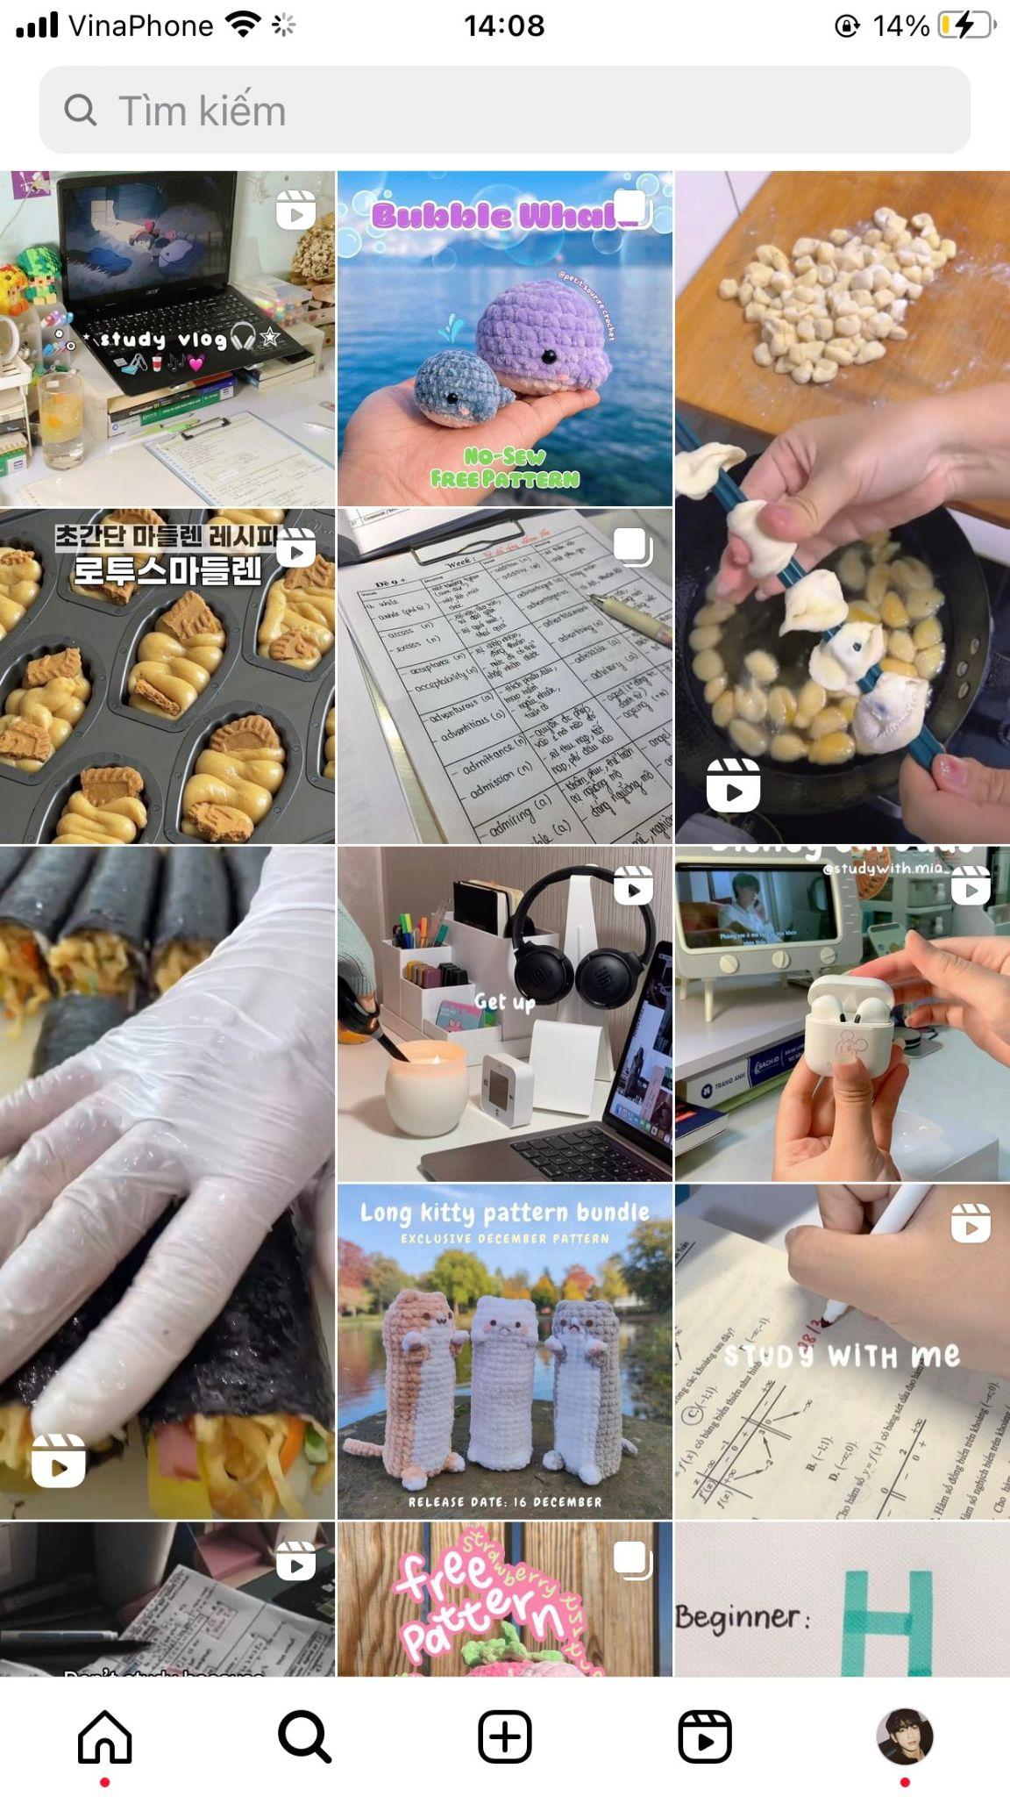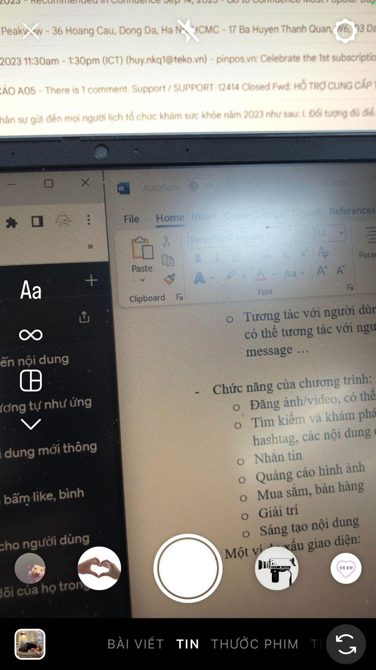

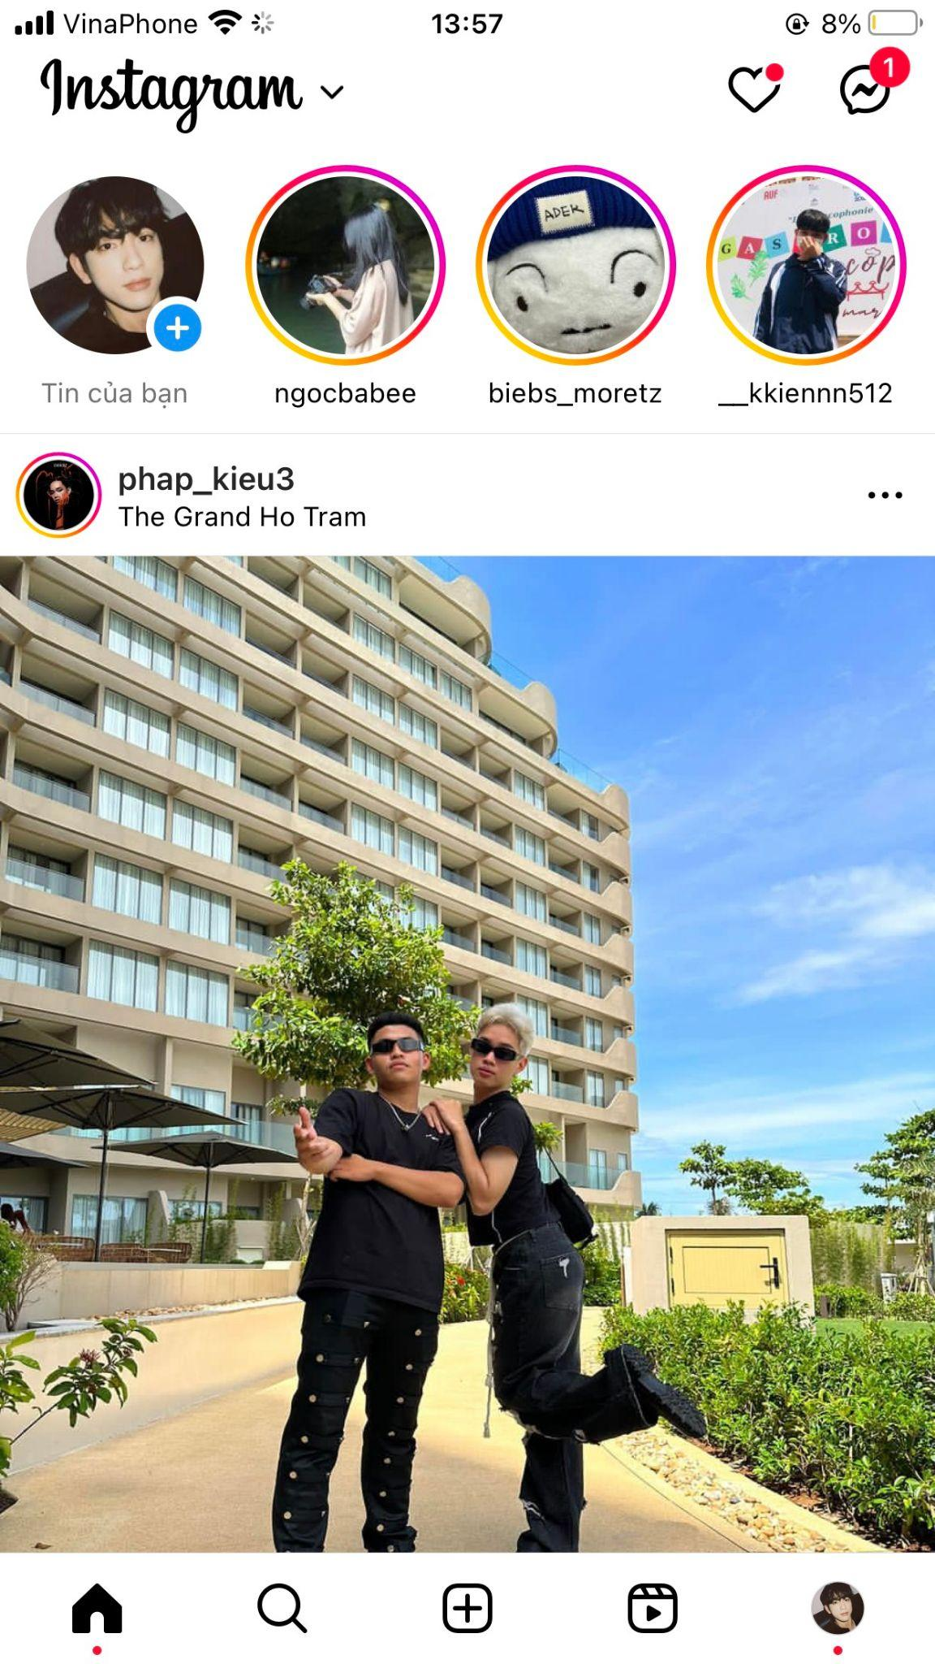 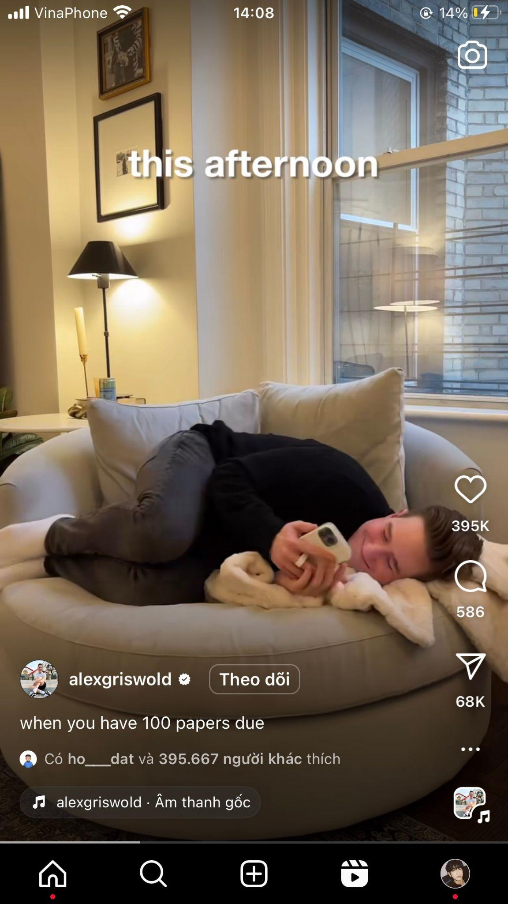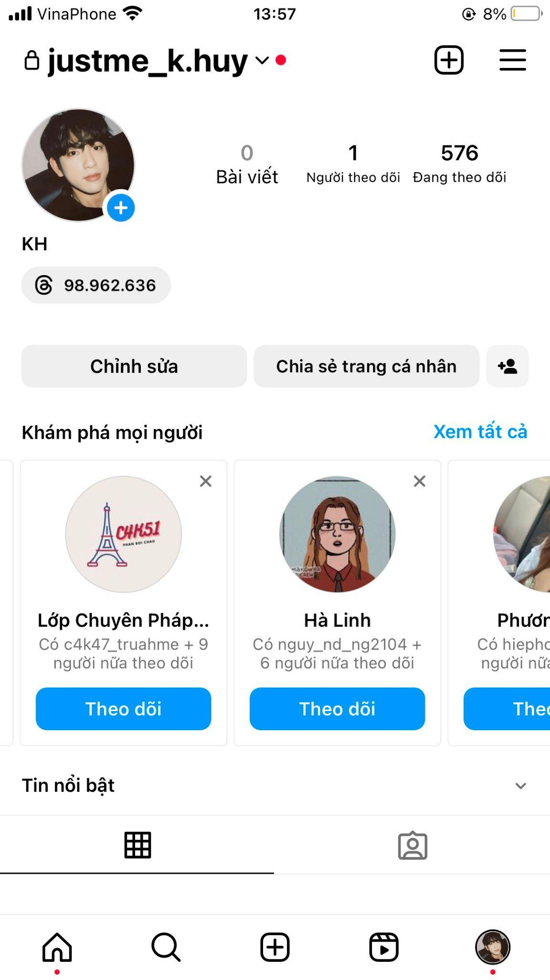 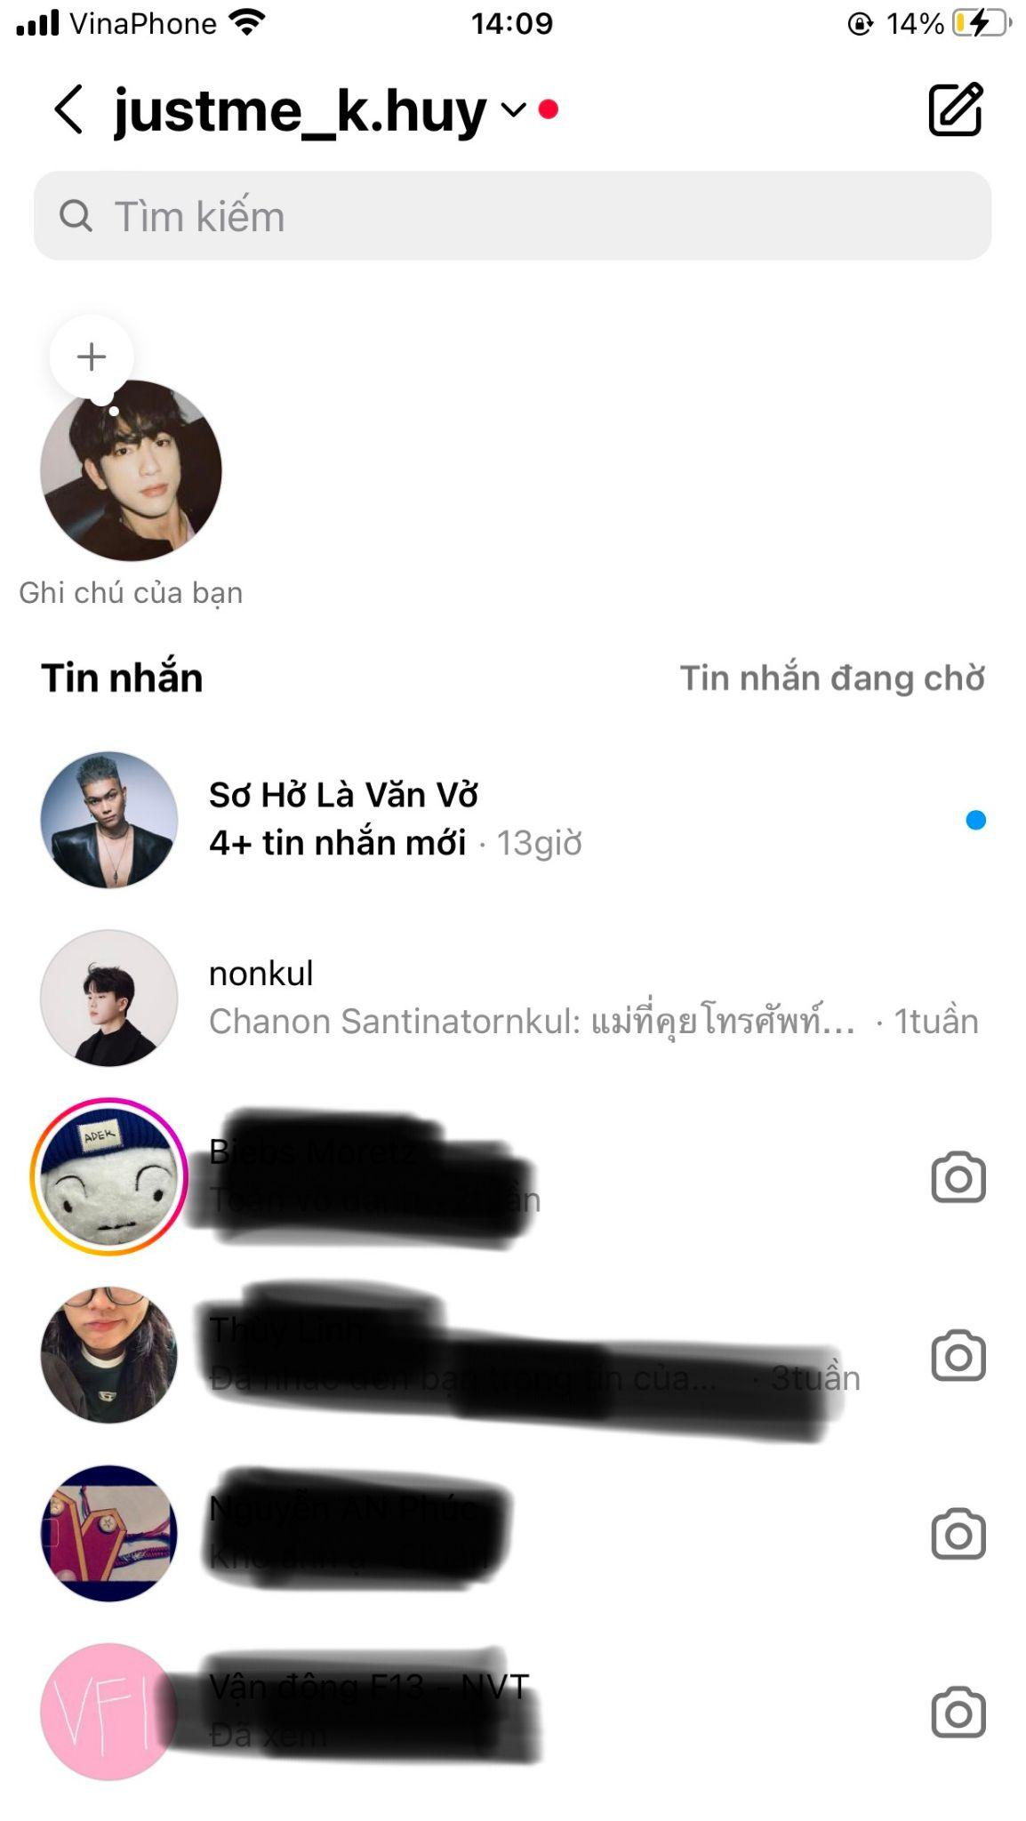

## Phần mềm Steam

* **Thành viên phân tích**: Trương Minh Đức - 21020307
* **Yêu cầu chương trình**: Steam sẽ cho người dùng duyệt và mua trò chơi. Nền tảng này cũng sẽ bao gồm các tính năng như thông báo, giỏ hàng, xử lý thanh toán và tin tức.
* **Tính dễ dùng**:
  + Phù hợp để sử dụng: Ứng dụng có đủ các chức năng như mua trò chơi, bình luận, ví tiền ảo, danh sách mong muốn, giỏ hàng.
  + Dễ học: Ứng dụng thân thiện với người sử dụng, các nút được biểu tượng hóa. Giao diện đơn giản, các biểu tượng thể hiện đúng chức năng giúp người dùng dễ nhận biết từng tác vụ.
  + Các tác vụ hiệu quả: Các thao tác vuốt chạm đơn giản, ngắn gọn khiến người dùng có thể thao tác nhanh và dễ dàng ghi nhớ, có công cụ tìm kiếm cùng những gợi ý cá nhân hóa theo từng người dùng để khi người dùng có thể nhanh chóng tìm kiếm được sản phẩm phù hợp với bản thân. Có menu để người dùng có thể định vị từng tính năng cần mở.
  + Dễ nhớ: Các phím chức năng được biểu tượng hóa và thêm phần menu rõ ràng nên khi sử dụng người dùng sẽ dễ dàng làm quen và ghi nhớ chức năng từng biểu tượng.
  + Dễ hiểu: Các chức năng được đặt tên rõ ràng và chuyên hóa theo từng nhiệm vụ, hướng dẫn tương đối chi tiết về từng chức năng.
* **Tính tương tác**:
  + Về màu sắc: Màu chủ đạo của ứng dụng là màu xanh mực và màu trắng của chữ làm nổi bật được hình ảnh bìa quảng cáo của từng trò chơi và hiện rõ được tên cũng như mô tả về trò chơi. Màu sắc của ứng dụng cũng có thể thay đổi theo từng sự kiện.
  + Về các biểu tượng: Các biểu tượng được làm kích thước phù hợp nhỏ gọn, dãn cách đều, đặc trưng cho từng tính năng của ứng dụng từ trái qua phải là: cửa hàng, tin tức, bảo mật, thông báo, menu.
  + Về chữ: Phông chữ là arial phổ biến, môt ta chi tiết về tên và nội dung sản phẩm. Không bị chìm với màu nền dễ đọc.
  + Thao tác: Nhanh đơn giản với các cử chỉ vuốt chạm thông tường có thể sử dụng được tính năng của sản phẩm.
  + Tương tác với người dùng khác: Có thể bình luận trực tiếp trên ứng dụng, có thể trao đổi buôn bán các vật phẩm với người dùng khác.
* **Chức năng của chương trình**:
  + Chức năng chính mua trò chơi.
  + Theo dõi tin tức về trò chơi cũng như nhà phát triển và phát hành trên nền tảng.
  + Bình luận tương tác với nhà phát triển.
  + Nhận thông báo về khuyến mãi giảm giá.
  + Bảo mật tài khoản.
  + Ví tiền điện tử.

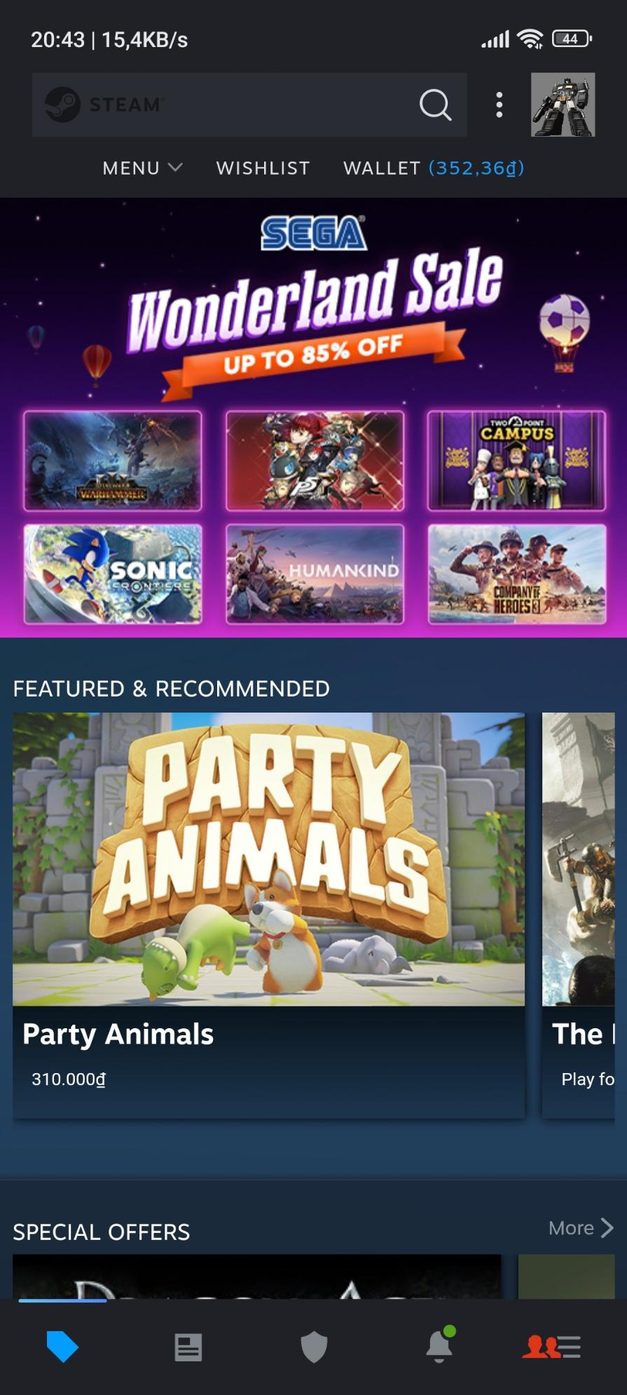 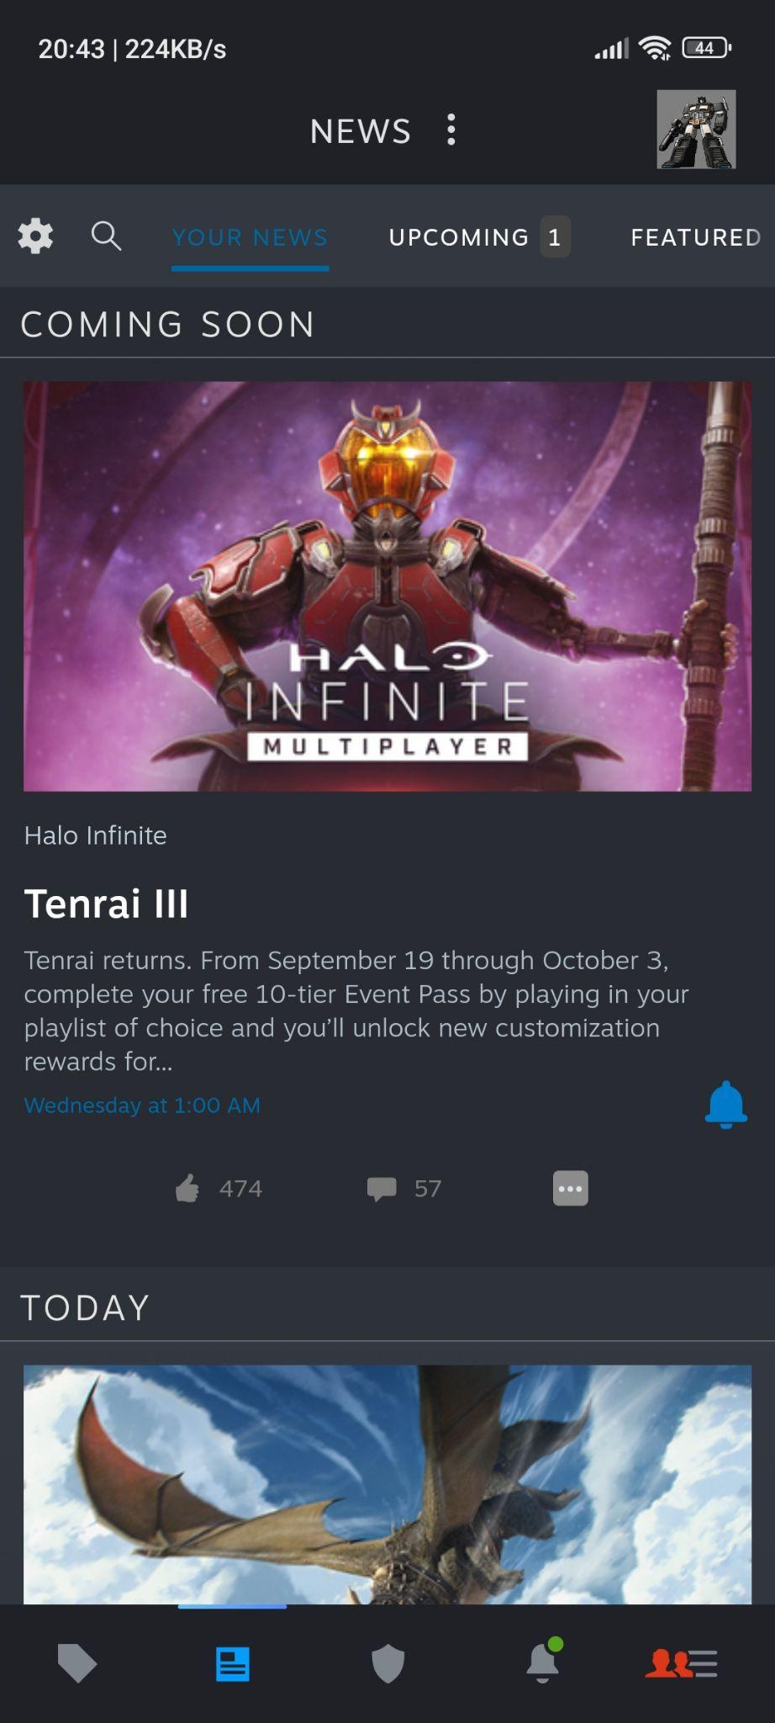

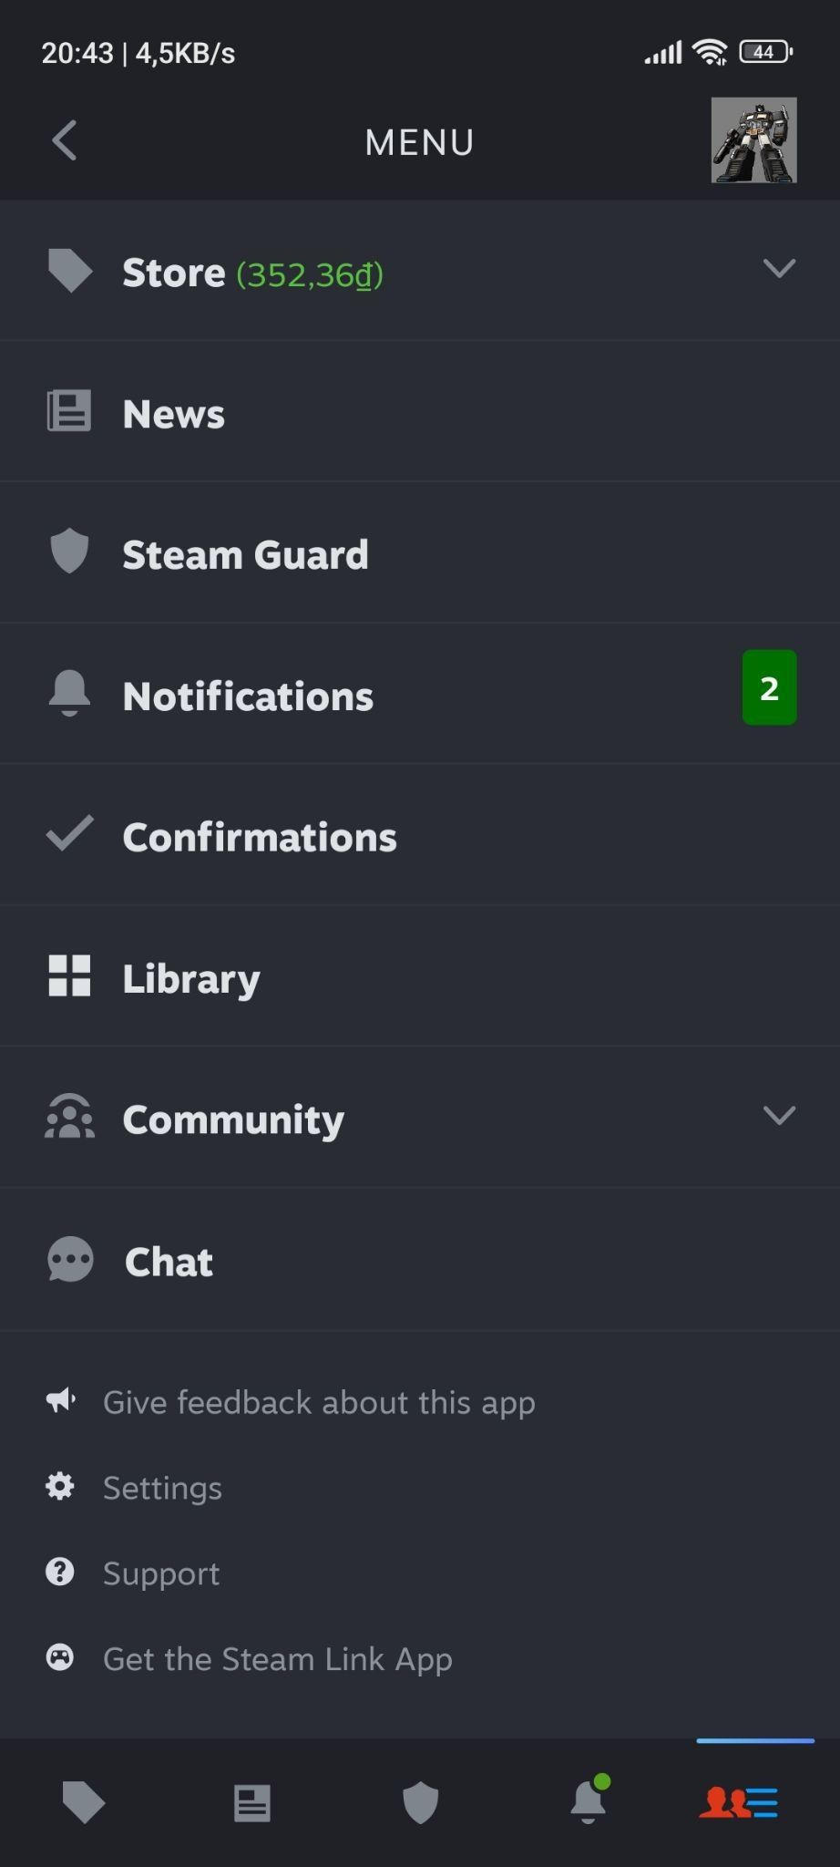

## Phần mềm NewsBuddy

* **Thành viên phân tích**: Quách Lê Hải Anh - 21020750
* **Yêu cầu chương trình**:
  + Mục tiêu chương trình: NewsBuddy có mục tiêu cung cấp thông tin tin tức cho người dùng theo các chủ đề khác nhau để họ có thể cập nhật thông tin nhanh chóng và dễ dàng.
  + Phân tích người dùng mục tiêu: NewsBuddy dành cho những người muốn theo dõi tin tức từ nhiều nguồn khác nhau và muốn có trải nghiệm đọc tin tức thuận tiện và đa dạng.
* **Tính dễ dùng**:
  + Giao diện người dùng (UI): NewsBuddy có một giao diện đơn giản, với danh sách các chủ đề tin tức dễ nhận biết và dễ sử dụng. Hình ảnh minh họa và tiêu đề giúp thu hút sự chú ý của người dùng.
  + Tích hợp hướng dẫn sử dụng: Chương trình không cần hướng dẫn phức tạp. Người dùng có thể dễ dàng tự tìm hiểu cách sử dụng thông qua giao diện trực quan và dễ tiếp cận.
  + Tương thích thiết bị: NewsBuddy có ứng dụng di động cho cả Android và iOS, đảm bảo tính tương thích với các thiết bị di động phổ biến.
* **Tính tương tác**:
  + Tương tác dễ dàng: Giao diện danh sách chủ đề tin tức và trang tin tức chi tiết cho phép người dùng dễ dàng di chuyển giữa các tin tức và đọc chi tiết.
  + Phản hồi người dùng: NewsBuddy cung cấp phản hồi người dùng qua việc đánh dấu tin tức đã đọc và có khả năng lưu tin tức yêu thích.
  + Khả năng tương tác linh hoạt: Chương trình cho phép người dùng chọn các chủ đề tin tức yêu thích và tùy chỉnh cài đặt thông qua cách lọc tin tức hoặc đánh dấu tin tức.
* **Chức năng của chương trình**:
  + Chức năng hợp lý: NewsBuddy cung cấp các chức năng cơ bản như đọc tin tức, tìm kiếm tin tức, lọc theo chủ đề và lưu tin tức yêu thích. Không có sự phức tạp không cần thiết.
  + Kiểm tra lỗi và sửa chữa: Chương trình được kiểm tra thường xuyên để đảm bảo không có lỗi ảnh hưởng đến trải nghiệm người dùng. Lỗi được sửa đổi nhanh chóng.
  + Tùy chỉnh và cấu hình: NewsBuddy cho phép người dùng tùy chỉnh danh sách các chủ đề tin tức theo sở thích của họ và lưu tin tức yêu thích.
* Tổng thể, NewsBuddy đã thiết kế với tính dễ dùng cao, với giao diện sáng sủa, tương tác dễ dàng và các chức năng cơ bản phù hợp với mục tiêu cung cấp thông tin tin tức thuận tiện cho người dùng.

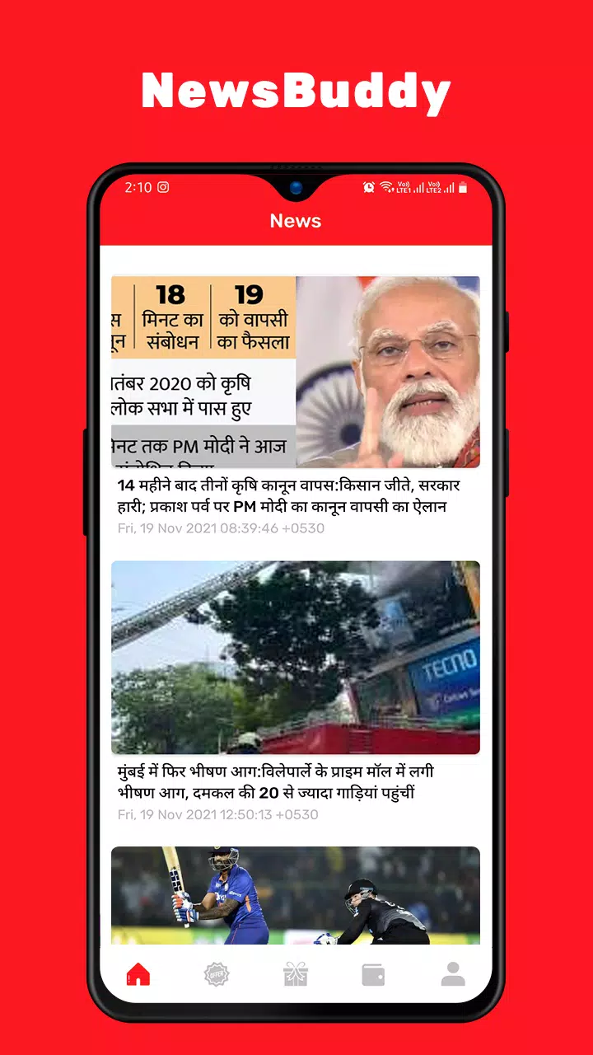 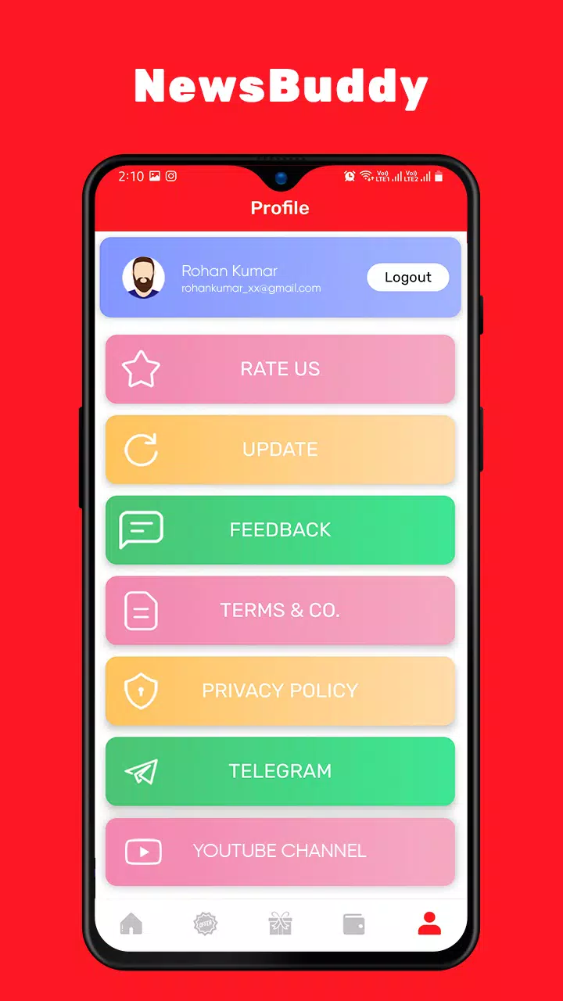

# Các ví dụ giao diện xấu dành cho thiết bị di động

## Phần mềm FileManager trên Android

* **Thành viên phân tích**: Huỳnh Tiến Dũng - 21020007
* **Tổng quát phần mềm**: FileManager là một phần mềm quản lý tệp trên điện thoại Android với các tính năng cơ bản như: xem, di chuyển, sao chép, copy, chia sẻ, sao lưu … các tệp dữ liệu trên điện thoại.
* **Phân tích**:
  + Yêu cầu chương trình: Phần mềm đáp ứng đầy đủ các yêu cầu cơ bản như xem, di chuyển, sao chép, copy, chia sẻ, sao lưu … các tệp dữ liệu. Ngoài ra phần mềm cung cấp thêm nhiều tính năng khác.
  + Tính dễ dùng:
    - Một số nhược điểm về giao diện như:
      * Màu sắc tối kết hợp với màu chủ đạo xanh dương đậm tương phản không phù hợp với người dùng (đôi khi lộ những vệt trắng (1.2), tạo ra cảm giác khó nhìn). (Xem Hình 1.1, 1.2)
      * Các icon tương phản dùng màu xanh dương đậm (thanh dưới Hình 1.1) khiến không nổi và khó nhìn. Các icon nhiều, nhỏ sắp xếp chi chít ở thanh dưới gây khó nhìn và dễ dàng bị bấm nhầm (người khuyết tật chuyên biệt, người lớn tuổi sẽ khó sử dụng). (Xem Hình 1.1)
      * Hiện quá nhiều chức năng (“nút bấm") ở trang chủ, khiến người dùng mới dễ bị bối rối. (Xem Hình 1.1)
      * Icon menu thêm ở góc phải trên nhỏ, tối và khó bấm. Bảng thông tin chi tiết file có độ trong suốt làm khó đọc ở một số file có màu sắc đặc thù (Xem Hình 1.5, 1.6)
  + Tính tương tác:
    - Một số nhược điểm:
      * Mục hình ảnh và video trong máy: Nhiều ảnh phần mềm không hiển thị được (chưa load?), lúc lướt lên lướt xuống thì thực hiện load lại hình khiến màn hình giật lag. Ảnh và video hiển thị kích thước nhỏ, phải bấm vào để xem rõ. (Xem Hình 1.3)
      * Không hiển thị được hình có định dạng .webp (Xem hình 1.4)
  + Chức năng của chương trình: Phần mềm cung cấp rất nhiều các chức năng.

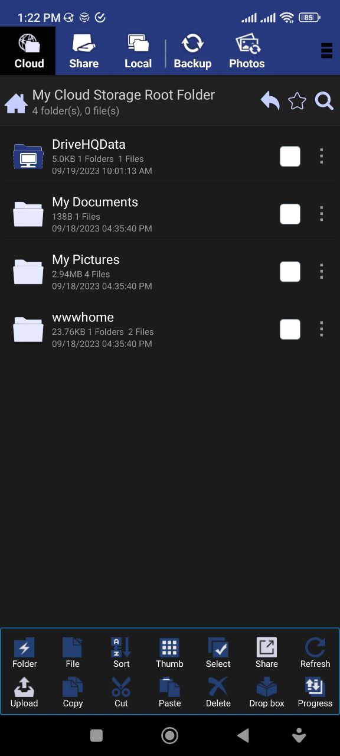 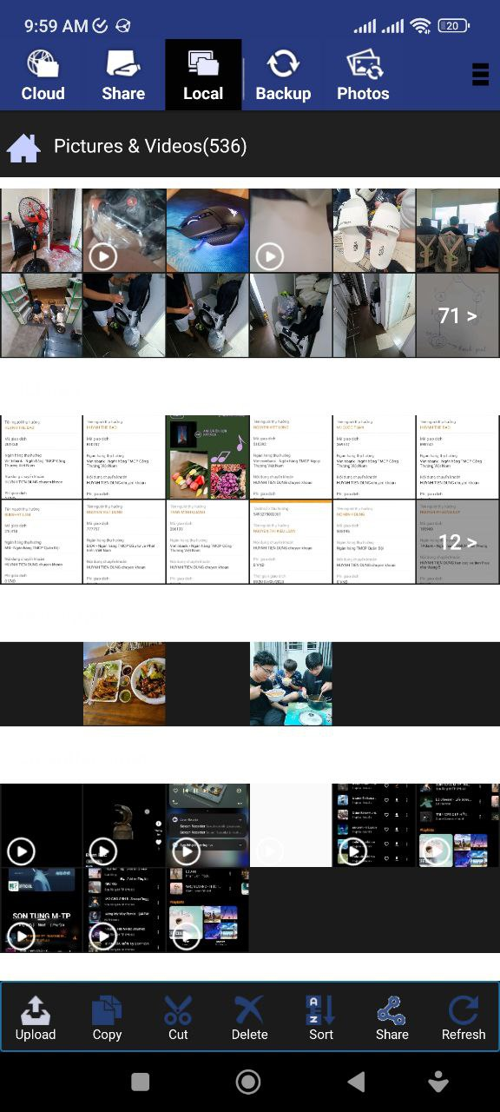

Hình 1.1 Hình 1.2

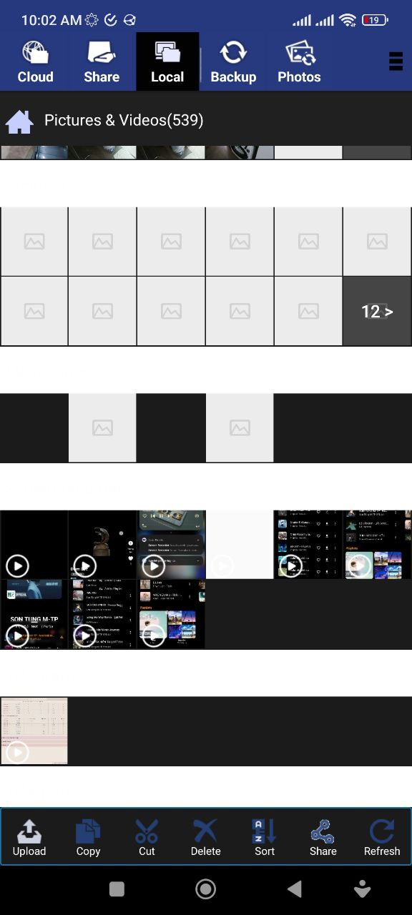 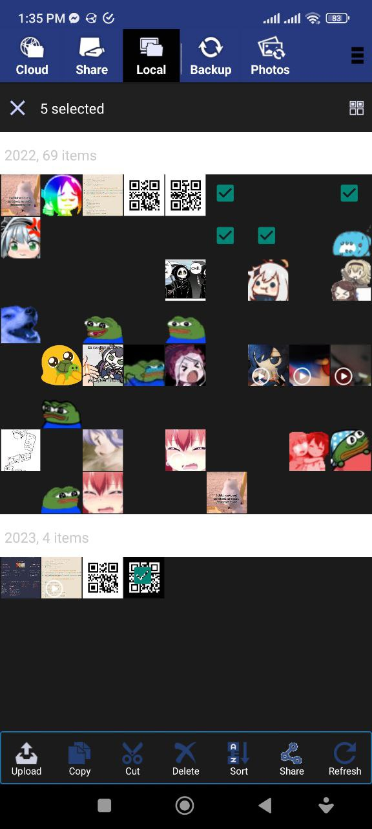

Hình 1.3 Hình 1.4

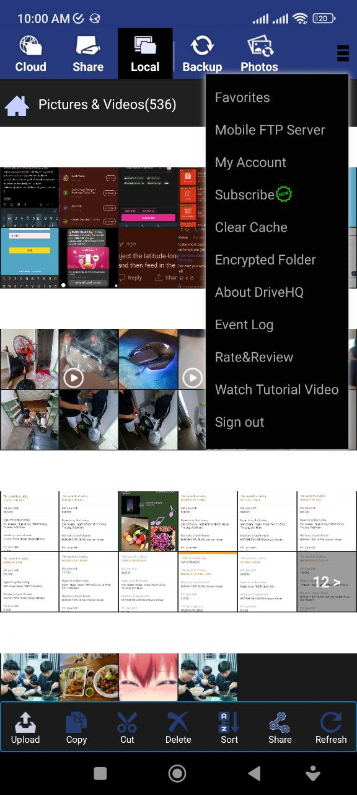 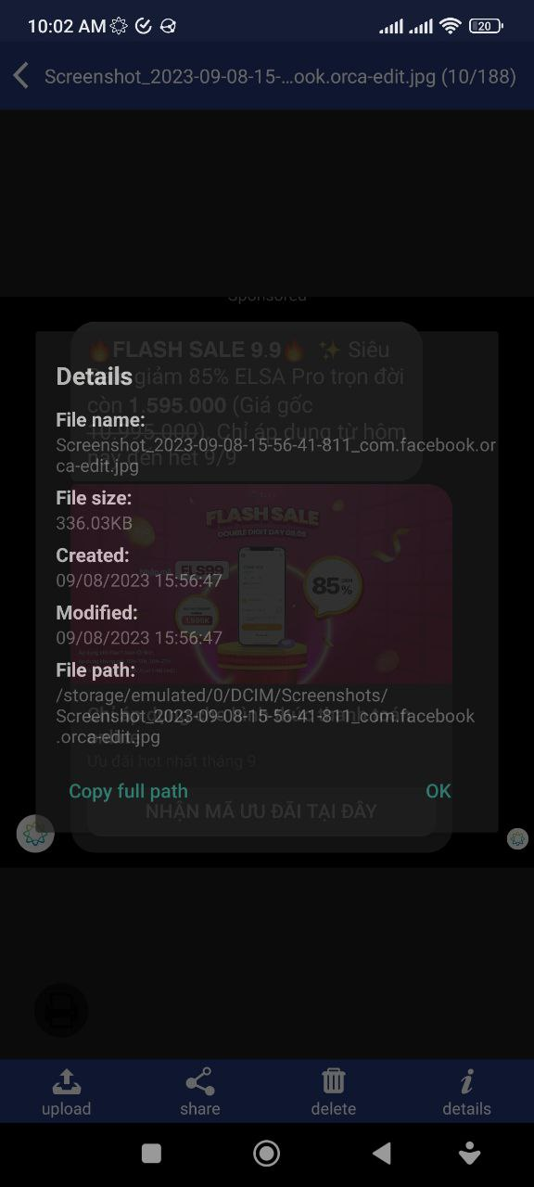

Hình 1.5 Hình 1.6

* **Đề xuất cải tiến**:
  + Tính dễ dùng:
    - Sử dụng bộ màu sắc tương phản phù hợp hơn.
    - Icon có màu sắc đồng bộ và nổi bật hơn. Sử dụng bộ icon chất lượng và chuyên nghiệp hơn với ít chi tiết nhỏ nhưng vẫn mô tả rõ ý nghĩa của icon.
    - Sắp xếp các icon/tính năng phù hợp hơn. Chỉ hiển thị các icon/tính năng phù hợp với trạng thái sử dụng phần mềm của người dùng. (Ví dụ chỉ hiển thị các nút copy, cut, delete, share, upload khi người dùng đã chọn ít nhất 1 file, và hướng dẫn cho người dùng biết cách chọn file khi họ muốn thực hiện các tính năng đó)...
    - Icon menu to và rộng hơn dễ dàng bấm.
    - Bảng thông tin file không để trong suốt.
  + Tính tương tác
    - Load hình và lưu cache các hình một cách hiệu quả, giảm cảm giác giật lag khi lướt hình và video.
    - Hỗ trợ các file ảnh với định dạng .webp.

## Phần mềm VNU-LIC

* **Thành viên phân tích**: Nguyễn Kim Quang Huy - 21020077
* **Yêu cầu chương trình**: Là Ứng dụng mượn tài liệu dành cho sinh viên trong khối Đại học Quốc gia Hà Nội nên yêu cầu giao diện chuyên nghiệp, dễ học, dễ tìm kiếm học liệu, nhanh
* **Tính dễ dùng**:
  + Phù hợp để sử dụng: Ứng dụng có vừa đủ các chức năng tìm kiếm, mượn/trả tài liệu, khám phá.
  + Dễ học: Các chức năng vẫn còn khó tìm
  + Dễ nhớ: Đối tượng là sinh viên Đại học trở lên nên không giải thích quá cụ thể, cần thực hành và sử dụng nhiều mới có thể nắm rõ được. Mục lục không theo thứ tự từ A-Z nên sẽ tốn thời gian để tìm thứ mình mong muốn.
  + Dễ hiểu: Không có hướng dẫn cụ thể nhưng việc tìm hiểu không tốn quá nhiều thời gian
* **Tính tương tác**:
  + Về màu sắc: Màu sắc thiếu khoa học, độ tương phản không cao và khó nhìn. Có những thông tin quan trọng bị bỏ lỡ dẫn đến các ảnh hưởng nghiêm trọng cho người dùng như quá hạn trả sách.
  + Thao tác: các phím đã bố trí hợp lý, dễ nhận biết để sử dụng
  + Chuyển đổi giữa các thiết bị: ứng dụng chỉ giới hạn 1 thiết bị nên gây khó khăn cho việc thay đổi linh hoạt cho người dùng
* **Chức năng chương trình**:
  + Mượn/Trả tài liệu cả bản cứng lẫn bản mềm
  + Quét mã đăng ký mượn
  + Kiểm tra thông tin mượn, còn tài liệu
  + Cung cấp môi trường đọc tài liệu
  + Gia hạn mượn/trả tài liệu
* **Phương hướng cải thiện**:
  + Sắp xếp danh mục môn học theo từng khối kiến thức riêng, trong mỗi khối kiến thức sắp xếp các môn học theo thứ tự từ điển.
  + Chọn màu chữ và màu nền ứng dụng tương phản với nhau.
  + Cho phép ứng dụng hoạt động trên nhiều thiết bị.

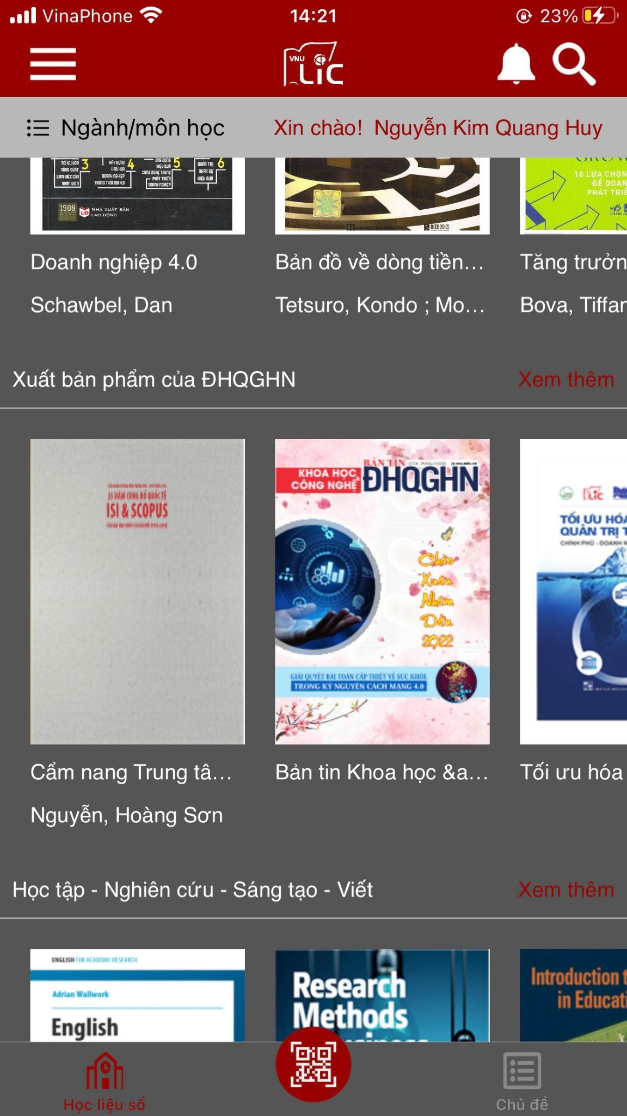 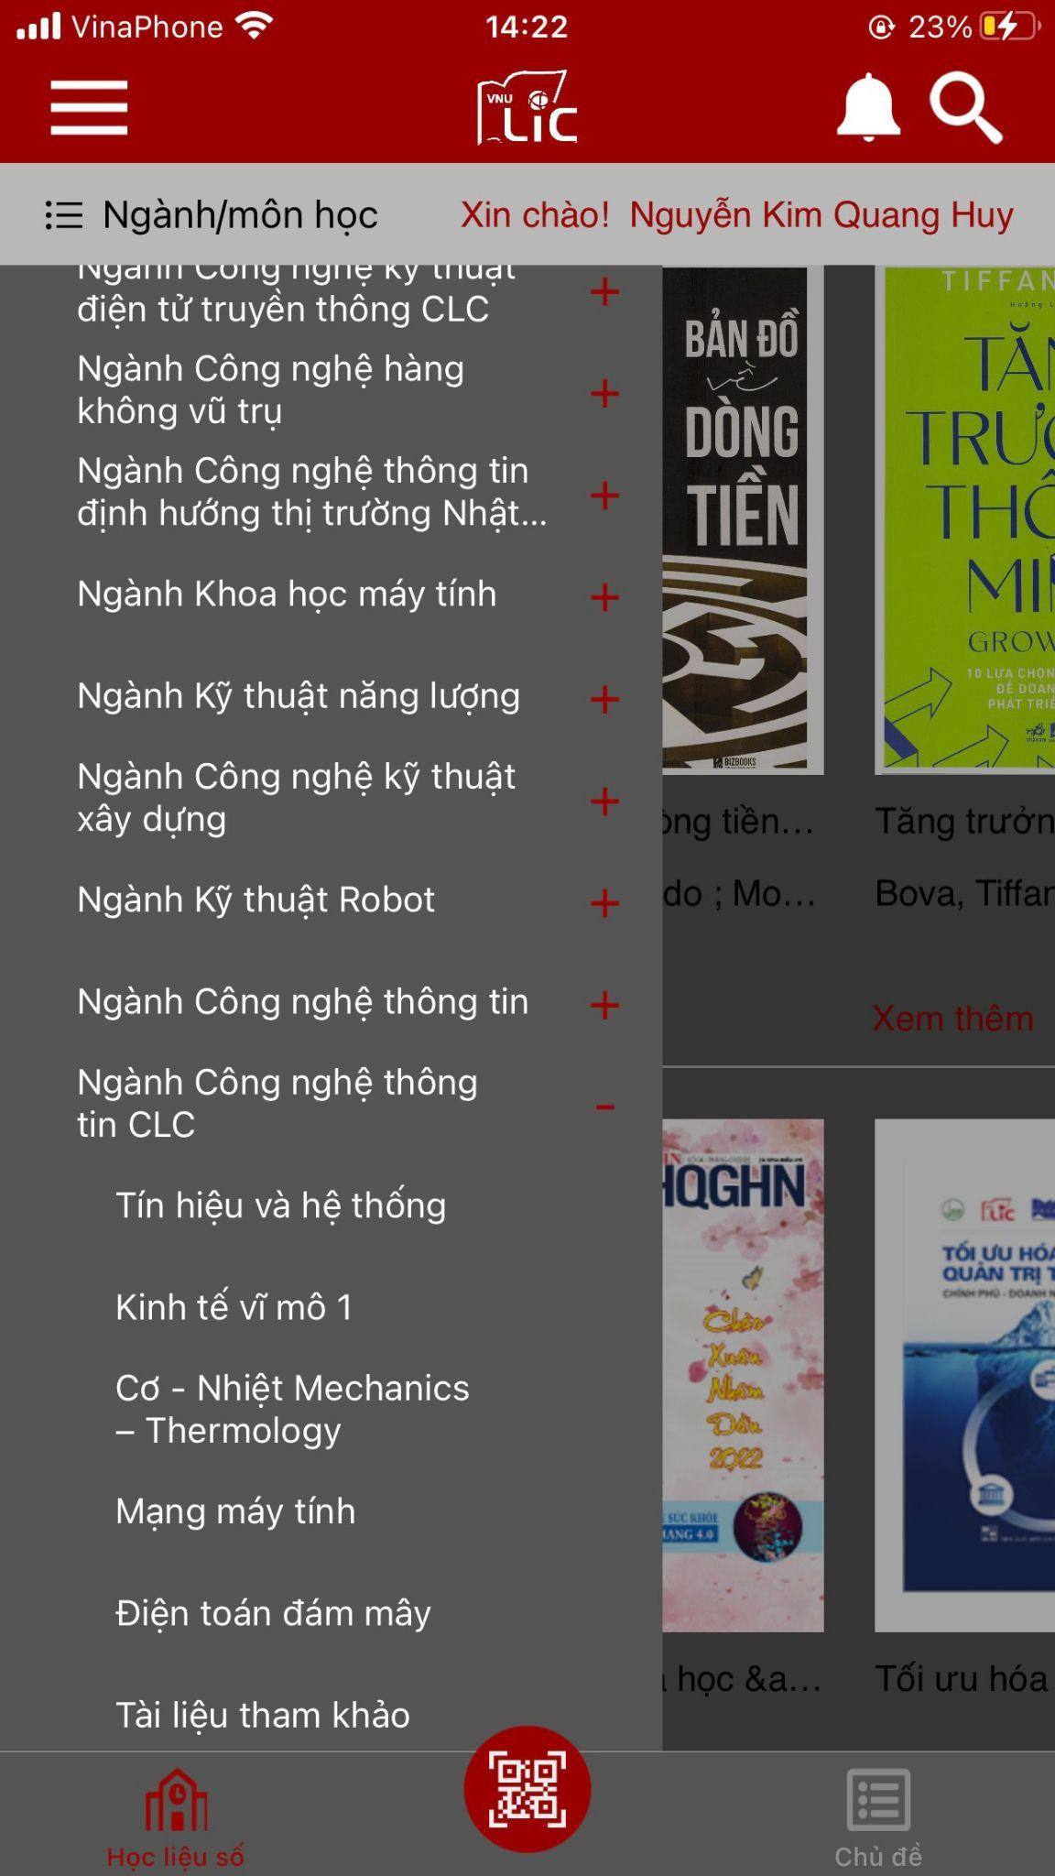

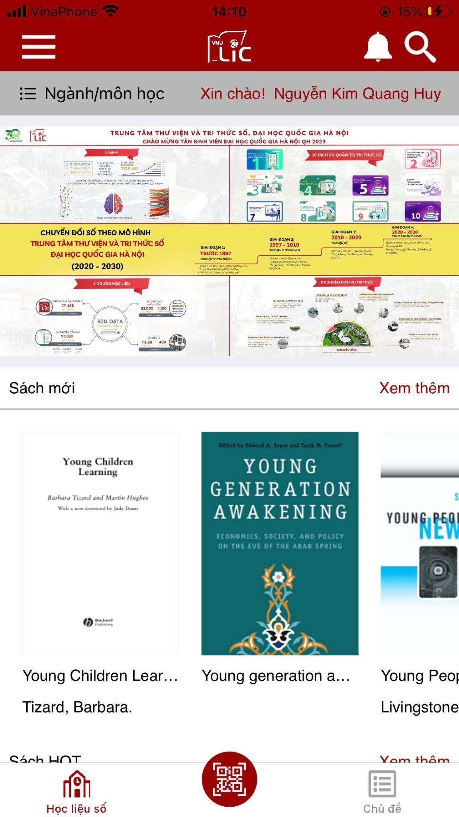

## Phần mềm gpsGuide

* **Thành viên phân tích**: Trương Minh Đức - 21020307
* **Yêu cầu chương trình**:
  + Chương trình cung cấp cho người dùng vệ vị trí chính xác tọa độ hiện tại của người dùng. Ngoài ra còn có thể dùng để xác định phương hướng, khoảng cách, tốc độ của người dùng.
* **Tính dễ dùng**:
  + Phù hợp để sử dụng: Ứng dụng có đủ các chức năng định vị, định hướng, tính khoảng cách, tốc độ.
  + Dễ học: Các chức năng khó làm quen.
  + Dễ nhớ: Khó có thể nhớ hết tính năng của ứng dụng các tính năng và thông tin trong ứng dụng được đưa hết lên cùng một màn hình khiến người dùng khó xác định được thông tin cần tìm.
  + Dễ hiểu: Tốn tương đối thời gian để có thể xác định được từng tính năng của ứng dụng.
* **Tính tương tác**:
  + Về màu sắc: Màu đen, chữ trắng và các mảng màu khác nhìn thiếu hài hòa.
  + Về các biểu tượng: Các biểu tượng chỉ là hình ảnh tượng trưng người dùng không thể tương tác, các nút chức năng được dán nhãn từng nút.
  + Về chữ: Chữ nhỏ với nhiều thông tin được để trên cùng một màn hình khiến việc nhìn trở nên tương đối khó khăn.
  + Thao tác: Tương tác các chức năng trên cùng một màn hình với cử chỉ nhấn chạm thông thường.
* **Chức năng của chương trình**:
  + Chức năng định vị vị trí hiện tại của chương trình được thể hiện trên cùng được trên cùng thông qua kinh độ và vĩ độ, xác định phương hướng thông qua la bàn bên cạnh.
  + Chức năng tìm các vị trí khác và khoảng cách so với vị trí hiện tại.
  + Thông báo độ chính xác của vị trí hiện tại
  + Thông báo tốc độ hiện tại.

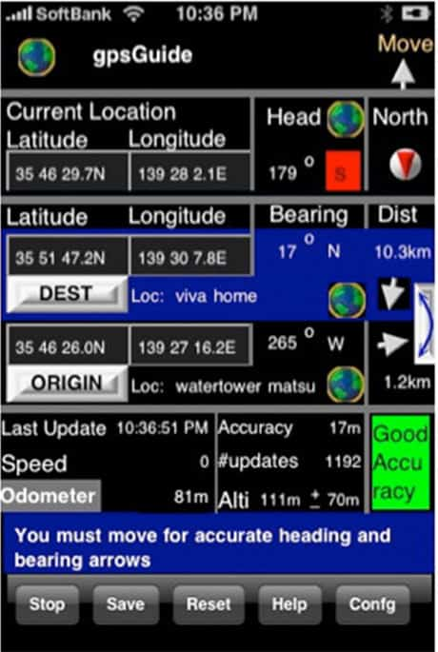

## Phần mềm mạng xã hội giao tiếp Friendster

* **Thành viên phân tích**: Quách Lê Hải Anh - 21020750
* **Yêu cầu chương trình**:
  + Friendster là 1 nền tảng mạng xã hội cho phép mọi người có thể tạo hồ sơ cá nhân, kết bạn, nhắn tin gọi điện, chia sẻ nội dung đa phương tiện như ảnh, video,...
* **Tính dễ dùng**:
  + Thiết kế hỗn hợp: Giao diện ứng dụng có sự kết hợp ngẫu nhiên của nhiều loại màu sắc, biểu tượng và phông chữ khác nhau. Điều này làm cho ứng dụng trở nên rối mắt và khó hiểu, khiến người dùng mất thời gian để tìm hiểu cách sử dụng.
* **Tính tương tác**:
  + Không tương tác rõ ràng: Các nút và tính năng không được sắp xếp một cách rõ ràng, và không có hướng dẫn nào cho người dùng. Một số tính năng quan trọng như tạo bài viết mới hoặc tìm kiếm bạn bè bị ẩn đi, khiến người dùng cảm thấy bối rối.
* **Chức năng**:
  + Tạo hồ sơ cá nhân: Người dùng có thể tạo hồ sơ cá nhân của họ trên Friendster, bao gồm thông tin cá nhân, ảnh đại diện, sở thích và mối quan hệ.
  + Kết bạn và kết nối: Người dùng có thể kết bạn với người khác trên Friendster và thiết lập các mối quan hệ trực tuyến. Họ có thể theo dõi hoạt động của bạn bè và nhận thông báo về những điều đó.
  + Gửi tin nhắn: Friendster cho phép người dùng gửi tin nhắn riêng tư cho bạn bè của họ, tương tự như các ứng dụng nhắn tin khác.
  + Thảo luận và nhóm: Người dùng có thể tham gia vào các cuộc thảo luận và tham gia vào các nhóm sở thích để kết nối với người khác có cùng sở thích.
  + Chia sẻ nội dung đa phương tiện: Friendster cho phép người dùng chia sẻ ảnh, video và bài đăng trạng thái.
* **Một số lỗi chức năng**:
  + Tải trang chậm: Ứng dụng này chậm trong việc tải dữ liệu và trang. Người dùng phải chờ lâu để xem bài viết mới, làm giảm trải nghiệm của họ.
  + Lỗi thường xuyên: Ứng dụng thường xuyên gặp lỗi, từ việc đăng nhập bị thất bại đến việc ứng dụng đóng bất ngờ. Điều này khiến người dùng mất lòng tin và không muốn sử dụng ứng dụng này nữa.
  + Quảng cáo quá nhiều: Ứng dụng này đổ vốn quá nhiều vào quảng cáo, đặc biệt là quảng cáo xuất hiện ngay giữa các nội dung của người dùng. Điều này làm giảm trải nghiệm của người dùng và khiến họ cảm thấy phiền phức.
* **Phương án cải tiến**:
  + Tóm lại, giao diện của ứng dụng này là một ví dụ rõ ràng về một thiết kế xấu dành cho thiết bị di động. Nó gây khó chịu cho người dùng, không có sự tương tác rõ ràng và thường xuyên gặp lỗi, khiến người dùng mất lòng tin vào ứng dụng này nên cần có phương án cải tiến.
  + Cần tập trung vào đơn giản hóa giao diện, cung cấp hướng dẫn rõ ràng, đảm bảo tính nhanh chóng và có ý nghĩa trong tương tác, và tối ưu hóa các chức năng cốt lõi mà người dùng thường xuyên sử dụng.

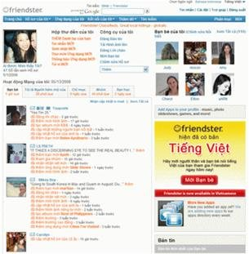

# Phân công công việc

Nhóm 7 thống nhất tổ chức họp online (Google Meet) vào 21 giờ tối thứ 7 hàng tuần bắt đầu từ 16/09/2003. Sau khi bàn luận về bài tập ở tuần 1, nhóm thống nhất phân công việc cho từng người như sau:

* Nhóm gồm 4 bạn, mỗi bạn trình bày về **ít nhất** 1 ví dụ **TỐT** và 1 ví dụ **XẤU** về giao diện (chương trình) dành cho thiết bị di động. Tổng cộng sẽ có ít nhất 4 ví dụ **TỐT** và 4 ví dụ **XẤU**.
* Huỳnh Tiến Dũng (nhóm trưởng) phụ trách tổng hợp bài làm của mọi người và nộp bài cho giảng viên.